2023212ZK12

(8分)(2023·茂名市高二期末)如图甲所示的曲面玻璃在建筑领域应用广泛，通常被应用于玻璃外墙、弧形楼梯、浴室等场景。现有一柱面形状的圆弧玻璃，某实验小组设计实验，应用单摆周期公式测量其截面的半径，实验器材有：待测曲面玻璃一块(柱面形状，弧形玻璃截面半径*R*约为1 m)、秒表、光滑的小铁球等。实验步骤如下：

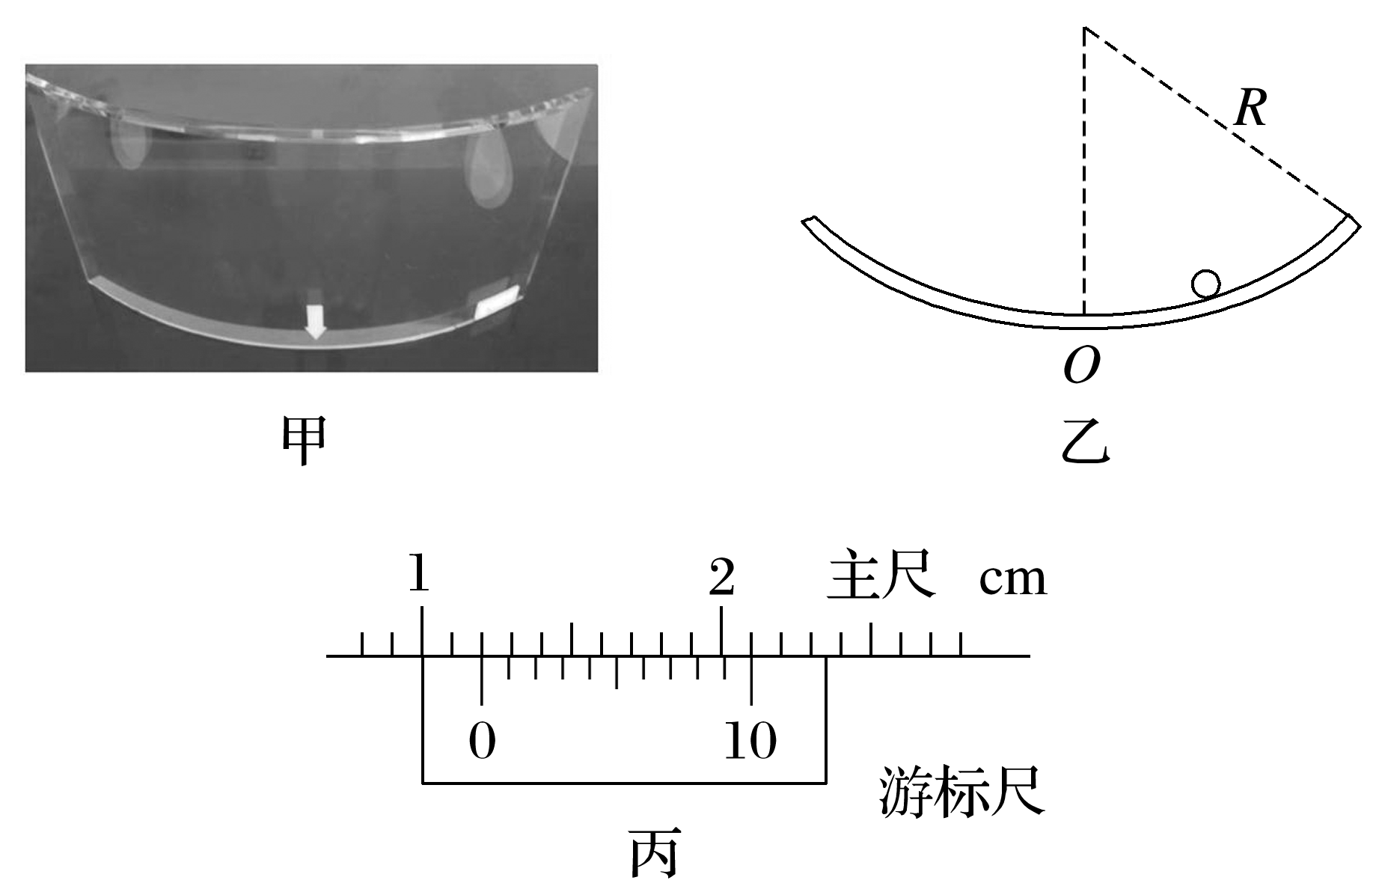

(1)(2分)用游标卡尺测量小铁球的直径，读数如图丙所示，则小铁球直径*d*＝________ cm。

(2)将曲面玻璃凸面朝下固定在水平地面上，形成曲面凹槽，其垂直轴线的竖直截面如图乙所示，将小球静止在凹槽底部，记录其静止时的平衡位置*O*。

(3)(2分)将小铁球由靠近玻璃底部的某位置由静止释放，在平衡位置按下秒表开始计时，同时数下数字“0”，若同方向再次经过该位置时记为“1”，在数到“30”时停止秒表，读出这段时间*t*，算出振动周期*T*＝________。

(4)(2分)若重力加速度大小为*g*，用测得的数据表示弧形玻璃的截面半径*R*＝________(用测得物理量的字母表示)。

(5)(2分)若在计时时将全振动的次数多数了一次，则弧形玻璃截面半径*R*的测量值将________(填“偏大”“偏小”或“不变”)。